Инструкция по отправлению миграции в район из школьной программы КИАСУО2

1. Запустите программу, в меню «образовательное учреждение» выберите пункт «окно миграции.

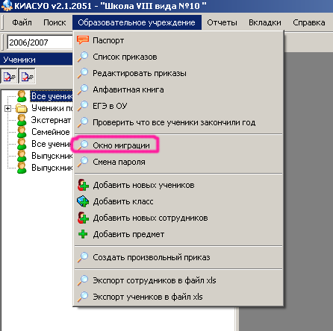

2. В появившемся окне миграции нажмите «создать» для создания обновления
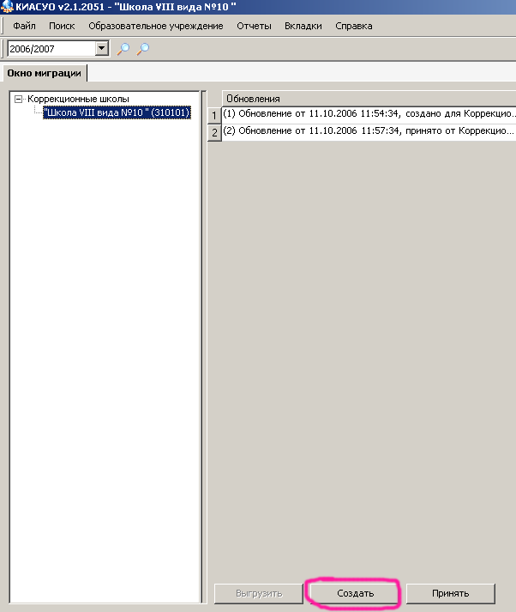

3. В появившемся окне с просьбой подтвердить создание обновления для вашего района
выберите «начать»
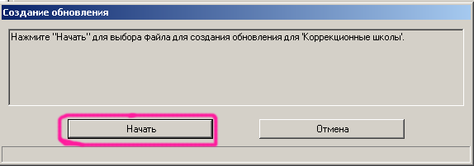

4. В появившемся диалоговом окне сохранения выберите каталог, куда вы хотите поместить файл обновления (ОБЯЗАТЕЛЬНО запомните этот каталог!! Именно там будет размещен файл обновления, который необходимо переслать в район) и выберете имя файла обновления. Имя должно включать в себя название вашей школы и дату создания обновления.

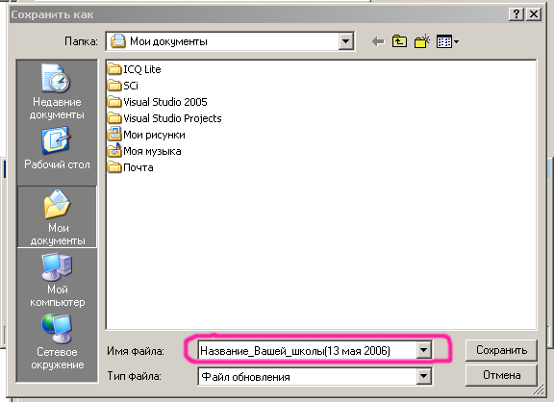

После этого нажмите кнопку «сохранить».

- Подождите, пока программа закончит создавать обновление. Для вашего удобства программа ведет отсчет времени, прошедшего с начала генерации.

Кнопка «выход» остается неактивной вплоть до создания обновления.

- Программа сообщит о создании обновления с помощью следующего окошка:
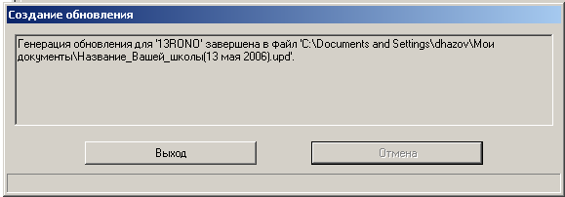
Не торопитесь закрывать это окно! В нем хранится полный путь к созданному файлу обновления, на случай если вы его забыли запомнить.

- Созданный файл необходимо отправить в район либо лично (например, скопировав на флэшку), либо отправить по электронной почте.

ВНИМАНИЕ!!! Чрезвычайно важно РЕГУЛЯРНО проводить миграции с вашим районом. В случае, если вы по каким-либо причинам утратите школьную базу или она придет в негодность, база будет выгружена из района по состоянию на последнее ваше обновление.

